Zdjęcia

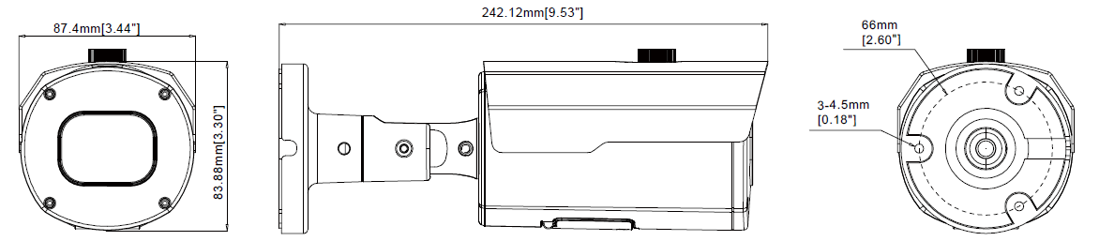

Specyfikacja techniczna
Model | Specyfikacja
Cechy | 4K-5150IRKS(MZ) AI
Przetwornik | 1/2.8" Sony Starvis IMX335,
WDR | 150dB
Czułość w nocy | Color 0.002lux @ F1.4(AGC ON) ; B/W 0 lux @ IR ON
Rozdzielczość | 5MP – 2592×﻿1944
Kompresja wideo | H.265 / H.264 / MJPEG
Liczba klatek | Strumień główny
 | 25 kl/sek. | 5MP – 2592×﻿1944﻿
 | 25 kl/sek. | 4MP – 2592x1520,
 | 25 kl/sek. | 3Mpix - 2048×﻿1536,  2MP (1080P) – 1920×﻿1080,  1.3MP (960P) – 280×﻿960,  1.0MP (720P) – 1280×﻿720
 | Strumień pomocniczy
 | 25 kl/sek. | D1 – 704x480,  VGA – 640x480,  QVGA – 320x240
 | Strumień mobilny
 | 10 kl/sek. | QVGA – 320x240
Obiektyw | f=2.8-12[mm] z Moto-zoom i funkcją AutoFocus
Hermetyczność | IP67 dla zastosowań zew. IK-10, temp pracy -30 do +60 stopni
ONVIF | Wersja 2.6 (Pełna obsługa ONVIF profile S)
Port LAN | RJ-45 – 1000Mbps (1Gbit)
Dzień/Noc | Wbudowany mechaniczny filtr IR
Ilość diod IR | 30 diod SMD IR LED – widoczność do 60m
Zasilanie | 12 VDC ± 10%, PoE (802.3af)﻿
Wej./wyj. alarmowe | 1 wej. / 1 wyj.
Dodatkowe wyj. wideo | 1x kompozytowe 1.0 V p-p, BNC 75Ω
IVA: Inteligentna analiza | - Detekcja ruchu,  - Perimeter Intrusion,  - Line Crossing,  - Stationary Object Detection  - Detekcja HUMANOIDA (każdy byt, którego kształt ciała przypomina ludzkie)﻿  - Detekcja tablic rejestracyjnych (LPR)
Kompatybilne systemy operacyjne | Windows 8/10,11 Mac OS X
CMS | Przeglądarka IE/FireFox, CMS dla Mac OS X i PC Windows
CGI & API | Do pobrania z http://serwer.merx.pl

